CON LA SISTEMATIZACIÓN DE LA OFICINA DE NEIRA

REGISTRO INMOBILIARIO DE COLOMBIA, 100% SISTEMATIZADO: MINJUSTICIA Y SUPEROTARIADO


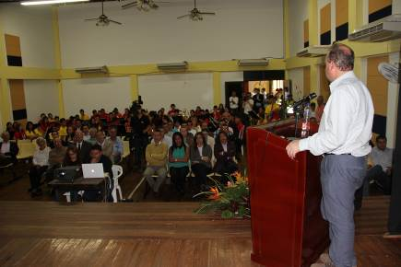
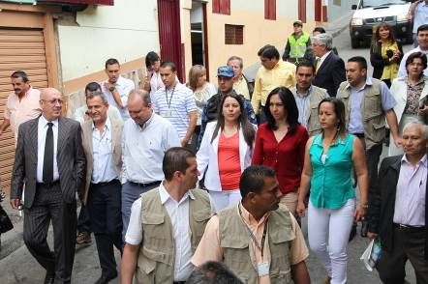
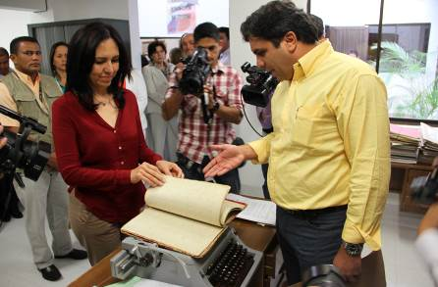

Bogotá, D.C., 1 de agosto de 2013 – SNR

La Ministra de Justicia y del Derecho, Ruth Stella Correa y el Superintendente de Notariado y Registro, anunciaron hoy, desde el municipio de Neira, que la información registral inmobiliaria de los Colombianos, que hoy reposa en las oficinas de Instrumentos Públicos del país, hoy queda 100% sistematizada.

De acuerdo con la Ministra de Justicia, una de las metas de este Gobierno fue la de sistematizar el 100% del registro inmobiliario del país, con el fin de garantizarle a los colombianos, no solo seguridad jurídica inmobiliaria, sino agilidad a la hora de hacer sus trámites. “Hoy cumplimos con ese propósito, con la sistematización de la oficina de registro de instrumentos públicos del municipio de Neira, última oficina que operaba de forma manual y que hoy migra al SIR (sistema de información registral) de la Superintendencia de Notariado y Registro.
Por su parte, el Superintendente de Notariado y Registro, Jorge Enrique Vélez, explicó que en el Sistema Integrado de Registro – SIR- son cargados todos los folios de matrícula inmobiliaria que reposaban anteriormente en libros o en folio magnético, estandarizándolos a un solo formato, para luego ser integrados a una gran base de datos donde actualmente reposa el registro inmobiliario de todo el país.

A su vez, indicó que entre otros beneficios que tendrán a partir de hoy todos los colombianos gracias a la sistematización del registro inmobiliario, es que podrán consultar el estado jurídico de su inmueble y expedir el certificado de tradición y libertad desde cualquier lugar del mundo a través del portal web de la Superintendencia.

Durante el evento, la Ministra de Justicia, hizo dos importantes anuncios que beneficiarán aún más a los colombianos. El primero de ellos es que en los próximos días a través de los puntos de Baloto, los ciudadanos no Bancarizados podrán adquirir un pin de pago para efectuar la expedición de su certificado de tradición y libertad en línea que permitirá dar más posibilidades a aquellas personas no Bancarizadas.
El segundo anuncio, está orientado al desarrollo de una nueva herramienta que permitirá a entidades como el Ministerio de Agricultura, la Unidad de Restitución de Tierras, el IGAC, el INCODER, la DIAN, el fondo de vivienda, FONADE y organismos de control, consultar en tiempo real esta información. Lo que nos permitirá descongestionar a la Superintendencia de estas solicitudes.

